CHƯƠNG 1: TỔNG QUAN VỀ ĐỀ TÀI

**1.7.Trình bày khái quát về Mô hình thác nước ( Waterfall model) và phương pháp thực hiện đề tài**

Phân tích thiết kế theo hướng đối tượng sử dụng mô hình hóa UML.

Đồ án thực hiện theo mô hình phát triển ứng dụng Waterfall.

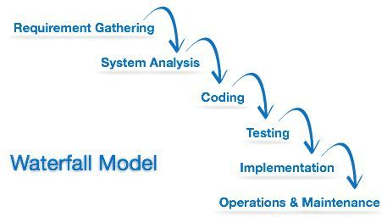

**Mô tả**

Đây được coi như là mô hình phát triển phần mềm đầu tiên được sử dụng.

Mô hình này áp dụng tuần tự các giai đoạn của phát triển phần mềm.

Đầu ra của giai đoạn trước là đầu vào của giai đoạn sau. Giai đoạn sau chỉ được thực hiện khi giai đoạn trước đã kết thúc. Đặc biệt không được quay lại giai đoạn trước để xử lý các yêu cầu khi muốn thay đổi.

**Phân tích mô hình**

Requirement gathering: Thu thập và phân tích yêu cầu được ghi lại vào tài liệu đặc tả yêu cầu trong giai đoạn này.

System Analysis: Phân tích thiết kế hệ thống phần mềm, xác định kiến trúc hệ thống tổng thể của phần mềm.

Coding: Hệ thống được phát triển theo từng unit và được tích hợp trong giai đoạn tiếp theo. Mỗi Unit được phát triển và kiểm thử bởi dev được gọi là Unit Test.

Testing: Cài đặt và kiểm thử phần mềm. Công việc chính của giai đoạn này là kiểm tra và sửa tất cả những lỗi tìm được sao cho phần mềm hoạt động chính xác và đúng theo tài liệu đặc tả yêu cầu.

Implementation: Triển khai hệ thống trong môi trường khách hàng và đưa ra thị trường.

Operations and Maintenance: Bảo trì hệ thống khi có bất kỳ thay đổi nào từ phía khách hàng, người sử dụng.

CHƯƠNG 2: KHẢO SÁT HIỆN TRẠNG

**C.**   **Yêu cầu phi chức năng :**

**Giao diện đẹp, thân thiện dễ dùng**

Màu sắc: Giao diện đơn giản, màu sắc hài hòa. Màu sắc của toàn bộ giao diện phải hài hòa và mang lại cảm giác dễ chịu cho người dùng.

Hình ảnh: Hình ảnh được sử dụng cần có kích thước hợp lý để không làm ảnh hưởng đến tốc độ hiển thị nội dung của phần mềm.

Font chữ: Không sử dụng các font chữ không chuẩn cho nội dung phần mềm, đối với phần mềm sử dụng tiếng Việt  nên sử dụng các font Unicode chuẩn, phổ  biến trong thiết kế như Arial, Tahoma, Times News Roman…

Thao tác dễ dàng: Vị trí, bố cục, kích thước của các thành phần cần được thiết kế hợp lý ví dụ những nút hành động như nút nhấn (button, checkbox), Click,... cần được đặt ở vị trí thuận lợi dễ tương tác.